Муниципальное дошкольное образовательное учреждение
детский сад № 100

Описание опыта инновационной педагогической деятельности
Тема: «Дидактическая игра «Речевые шашки» как средство развития произносительной стороны речи у детей
с тяжёлыми нарушениями речи».

Костарева Е. А., учитель-логопед,
Муниципальное дошкольное
образовательное учреждение
детский сад № 100
заведующий Остроумова К. В.

г. Комсомольск – на – Амуре
2017г.

Содержание:
- Информационный раздел……………………………………………… 3
- Технологический раздел
  - Актуальность опыта …………………………………………. .. . 5
  - Средства реализации актуальных задач и их педагогическая целесообразность ……………………………………………… . . 7
  - Педагогическая технология …………………………………….. 10
1.4. Результативность опыта …………………………………………. 19
3. Внедренческий раздел
3.1. Условия функционирования опыта …………………………….. 21
3.2. Главная идея опыта и его теоретическая база ………………….. 21
3.3. Перспектива применения опыта в массовой практике ………… 22
4. Приложение к опыту работы …………………………………………24

Список литературы ...…………………………………………………… 25
Приложение ……………………………………………………………… 26

«Изучая родной язык, ребенок усваивает
не только слова, но и множество понятий,
мыслей, чувств, художественных образов……»
К.Д.Ушинский.
- Технологический раздел.
  - Актуальность опыта
Дошкольный возраст – это период активного усвоения ребенком разговорного языка, становления и развития всех сторон речи: фонетической, лексической, грамматической. Чем богаче словарный запас дошкольника, тем легче ему высказывать свои мысли, устанавливать содержательные и полноценные отношения со сверстниками и взрослыми, тем эффективнее осуществляется его психическое развитие.
Правильная речь ребёнка является одним из главных условий его всестороннего развития, одной из важнейших предпосылок процесса социальной адаптации. В связи с этим устранение нарушений речи необходимо проводить в более ранние сроки.
В настоящее время среди дошкольников отмечен высокий процент детей с нарушениями речи. У детей с общим недоразвитием речи состояние словарного запаса, лексико-грамматических категорий значительно отличается от нормы речевого развития детей дошкольного возраста.
Речь детей с общим недоразвитием речи (далее ОНР) характеризуется бедностью словаря (дети используют в активной речи лишь часто употребляемые в обиходе слова). Такие дети не понимают и искажают значения слов, не могут отобрать из своего словарного запаса и правильно употребить в речи слова, наиболее точно выражающие смысл высказывания, допускают ошибки при согласовании слов в словосочетаниях и предложениях. У детей нарушены компоненты интонации. Наблюдается недостаточная выразительность и чёткость речи. Опыт работы с данной категорией детей убеждает, что им требуется больше времени на обдумывание и формулирование ответа. Подтверждением этому являются результаты обследования речи детей, поступающих в логопедическую группу.
При обследовании речевого развития детей использовала методику, предложенную Акименко В. М. «Обследование лексики», «Обследование грамматического строя речи» (Приложение № 1). Итоги входящей диагностики речевого развития детей 2014-2017гг. см. Приложение № 2. Результаты диагностики занесены в сводную таблицу №1. Результаты входящей диагностики свидетельствуют о том, что речевое развитие, все его компоненты, у вновь поступивших детей в логопедическую группу не сформированы (100%).
Существующая проблема заставила обратиться к поиску эффективных методов и приемов, помогающих совершенствовать и оптимизировать логопедическую работу.
Практика свидетельствует, что дети, имеющие речевые нарушения, при освоении лексико-грамматических категорий особо нуждаются во вспомогательных средствах, облегчающих и направляющих процесс становления связной речи. Поэтому в педагогической деятельности стремлюсь сделать коррекционную работу более разнообразной и увлекательной.
Предполагаю, что использование различных вариантов дидактической игры «Речевые шашки» в логопедической практике гармонично впишется в работу по освоению лексико-грамматических категорий, не нарушит общепринятую систему воздействия на речевую патологию и обеспечит её логическую завершенность, будет способствовать обогащению и актуализации словаря, уточнению содержания понятий, поможет развить у детей внимание, восприятие, память. Использование дидактической игры «Речевые шашки» позволяет сочетать в работе элементы трех основных образовательных систем: информационной, деятельностной и личностно-ориентированной, что особенно актуально в условиях взаимодействия с детьми с тяжёлыми нарушениями речи.
Целью работы является развитие произносительной стороны речи у детей, имеющими тяжёлые нарушения речи.
В соответствии с целью сформулировала следующие задачи:
- формировать правильное произношение (воспитание артикуляционных навыков, овладение слоговой структурой, развитие фонематического слуха и восприятия);
- развивать интонацию, чувство ритма, силу голоса;
- упражнять в практическом усвоении лексических и грамматических средств языка;
- подготовить детей к обучению грамоте и овладению её элементами;
- формировать предпосылки к учебной деятельности.
Считаю, что использование дидактической игры «Речевые шашки» поможет сделать речь детей более эмоциональной и выразительной, позволит развить у детей лексико-грамматический строй речи, повысит интерес детей к слову.
Убеждена, что с помощью этой игры удастся поддерживать у детей интерес к процессу обучения, предоставить им возможность для осмысления материала по лексической теме и обобщению приобретенных знаний, сделать процесс более увлекательным, а главное - продуктивным.

2.2.Средства реализации актуальных задач и их педагогическая целесообразность.
Обучение игре «Речевые шашки» требует от всех участников образовательного процесса большой подготовительной работы:
- Обогащение и развитие предметно-развивающей среды.
- Работа по активизации и обогащению словаря.
- Овладение детьми правилами игры «Шашки».
В процессе подготовительной работы необходимо научить детей соблюдать элементарные правила игры Шашки. Знакомство и обучение детей игре проводится поэтапно, по принципу: от простого к сложному:
- Дети учатся ориентироваться на игровой доске, находить местоположение игровой клетки по адресу, правильно расставлять шашки по игровой доске. При этом четко формулируется суть игры, которая заключается в том, чтобы при продвижении своих шашек вперед, нужно уничтожить шашки соперника или перекрыть ему все ходы.
- После усвоения детьми общих сведений о шашках, можно приступать к знакомству с основными правилами игры.
- Воспитатель с детьми проводит обучающие игры.
- В случае поражения в игре, надо научить ребенка относиться к данной ситуации спокойно, не огорчаться и делать выводы, учим анализировать ошибки.
Приёмы и методы обучения:
- словесный: объяснение, изучение правил игры;
- наглядный: показ педагога или сверстников, демонстрация позиций на доске, рассматривание картинок на доске, условных обозначений на речевых шашках;
- практический: знакомство с игровым полем, применение знаний и правил в игре, проведение соревнований, турниров, развлечений.
Работа по применению дидактической игры в работе построена с учётом тесного взаимодействия логопеда, воспитателей, родителей. Широко использую такие формы работы с детьми, как: индивидуальная, подгрупповая.
Игру «Речевые шашки» можно использовать при организации и проведении непосредственно образовательной деятельности с детьми по развитию речи, по подготовке к обучению грамоте, ознакомлению с окружающим миром, в индивидуальной и подгрупповой работе с детьми. Педагог поощряет использование игры в совместной и самостоятельной деятельности детей.
Указанные выше средства считаю педагогически целесообразными, так как они будут способствовать мотивации детей к деятельности через использование наглядного моделирования, облегчению и ускорению процесса запоминания и усвоения материала, совершенствованию словарной работы, систематизации полученных знаний.

2.3.Педагогическая технология.
Предварительная работа по обучению детей игре «Речевые шашки» соответствует этапам работы Программы логопедической работы по преодолению общего недоразвития речи у детей Т.Б. Филичевой и Г. В. Чиркиной, а так же служит средством оптимизации непосредственно образовательной деятельности в области «Речевое развитие».
Работа по обучению дидактической игре «Речевые шашки» происходит в несколько этапов:
  - Подготовительный.
  - Основной.
  - Заключительный.
Подготовительный
На данном этапе проводится большая работа по активизации словаря с помощью наглядного материала. Дети играют в игру «Возьми картинку, покажи детям, подумай и задай вопрос». Эта игра нравится детям, они выступают в роли педагога, в результате чего дети учатся безошибочно ставить вопросы к предметным картинкам.
Работа строится по направлениям:
- Называние слов, обозначающих живые объекты.
- Называние слов, обозначающих неживые объекты, предметы.
- Подбор действий к предмету, объекту, явлению.
- Подбор признаков к предмету, объекту, явлению.
- Подбор слов к наглядно-графическим моделям.
Основную работу по накоплению и уточнению словаря у детей проводят воспитатели группы, закрепляя с детьми речевой материал по определённой лексической теме. Решая воспитательные и образовательные задачи, педагоги создают речевую базу для логопедических занятий.
На основе подобранных игр, систематизирован материал «Система дидактических и словесных игр и упражнений (Приложение № 3).
Цель подготовительного этапа: развитие у детей активного словаря, развитие умения называть и находить картинки на игровой доске, находить местоположение игровых полей по адресам, обучение игре шашками без условных обозначений.
На подготовительном этапе провожу игры: «Назови картинку», «Путешествие по игровой доске», «Расположи картинку на игровом поле», «выполни ход, назови картинку» (Приложение № 4).
Таблица № 1

Название игры | Игровая доска | Описание игры
«Выполни ход, назови картинку» | 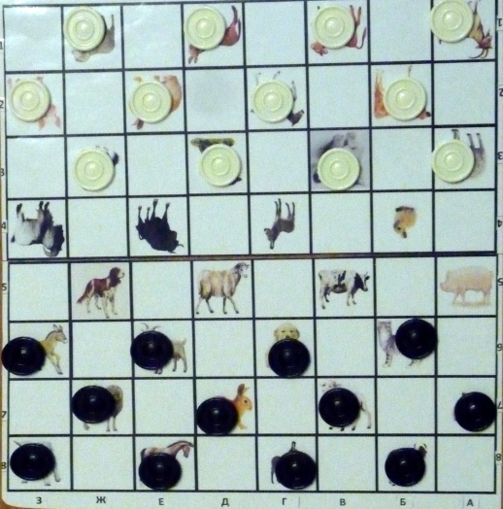 | Дети играют в игру «Речевые шашки», используя правила игры «Шашки». Поведение шашек на игровой доске подчиняется классическим правилам игры «Шашки». Речевые шашки стоят на игровой доске и двигаются только по клеткам с картинками. Совершая ход, ребёнок называет слово, куда встала шашка.  В этой игре используются шашки без условных обозначений.
На основном этапе обучения игре вводятся речевые шашки с условными обозначениями (Приложение № 5).
Цель основного этапа: развитие у детей интонации, силы и высоты голоса.
Варианты игр «Речевые шашки»: «Скажи слово по-разному», «Великан - гномик», «Сказочные герои».
Таблица № 5
Условные обозначения речевых шашек
Цель |  | Символы | Значение символов | Игровая доска | Название игры
 | Развитие интонации. |      | - Скажи слово или фразу радостно | На игровых полях расположены картинки по лексическим темам или на определённый автоматизируемый звук. | «Скажи слово по-разному»
 | Развитие интонации. |  | Скажи слово или фразу грустно |  | «Скажи слово по-разному»
 | Развитие интонации. |  | Скажи слово или фразу спокойно |  | «Скажи слово по-разному»
 | Развитие силы и высоты голоса, образование слов с уменьшительно-ласкательным и с увеличительным суффиксом. |    | - Скажи слово, как будто оно МАЛЕНЬКОЕ. |  | «ГНОМИК-ВЕЛИКАН»
 |  |  | - Скажи слово, как будто оно ОГРОМНОЕ. |  | «ГНОМИК-ВЕЛИКАН»
Варианты игр
Название игры | Игровая доска | Описание игры
«Скажи слово по-разному» | 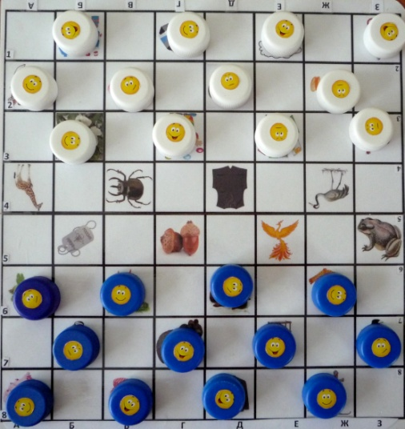 | «Скажи слово по-разному»  Данная игра способствует развитию интонации.  Речевые шашки стоят на игровой доске и двигаются только по клеткам с картинками. Совершая ход, ребёнок называет слово, куда встала речешашка с различной интонацией в зависимости от условного обозначения на речешашке: радостно, грустно, спокойно.
«Великан - гномик» | 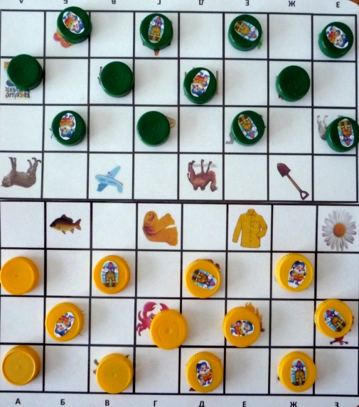 | Данная игра способствует развитию силы и высоты голоса.  Детям предлагаю шашки с наклейками гномика, великана, игровая доска с изображениями картинок по лексическим темам.  Совершая ход, ребёнок называет картинку, проговаривая слово высоким или низким голосом, в зависимости от изображения на речевой шашке. Если изображён великан, ребёнок называет слово низким голосом, как говорит великан, изменяя слово в увеличительном значении. Если на шашке изображён гномик, ребёнок называет слово тоненьким голоском, изменяя слово в уменьшительно-ласкательном значении. А если на речевой шашке нет условного обозначения, то ребёнок называет слово без изменения.
Дидактическая игра «Речевые шашки» позволяет педагогу провести целенаправленную коррекционную работу с детьми по развитию произносительной стороны речи. Данная игра способствует развитию не только компонентов речи, но и психических процессов таких как: память, внимание, мышление.
Достижения детей:
К концу учебного года ребенок:
- Понимает значение и использует в речи термин «звук».
- Определяет место звука в слове.
- Различает гласные, согласные, твердые и мягкие, звонкие и глухие согласные.
- Использует графические обозначения звуков.
- Проводит звуковой анализ слов состоящих из 3-4-5-6и звуков.
- Определяет количество звуков в слове.
- Использует интонационную выразительность речи.
Методическая разработка игры «Речевые шашки» может быть рекомендована к использованию как в работе учителя-логопеда и воспитателей логопедических групп в работе с детьми, нуждающимися в коррекции речи, так и воспитателей массовых групп по развитию произносительной стороны речи.
Результативность опыта.
Результатом проводимой работы является положительная динамика развития лексико - грамматических категорий и психических процессов у детей, о чём свидетельствуют результаты итоговой диагностики (приложение №9). В сводной таблице приведены данные до начала и после коррекционной работы.
Таблица № 8
«Результаты речевого развития детей 2014-2017г.»
УРОВНИ | Подготовительная группа ОНР  (2014-2015г)  Один год обучения |  | Старшая группа ОНР  (2015-2016г.)  Первый год обучения |  | Подготовительная группа ОНР  (2016-2017г.)  Второй год обучения
УРОВНИ | сентябрь | май | сентябрь | май | сентябрь | май
Не сформирован | 13 детей  (100%) | - | 14 детей  (100%) | - | 2 реб.  (14%) | -
На стадии формирования | - | 20% | - | 100% | 12 детей  (86%) | 30%
Сформирован | - | 80% | - | - | - | 70%
В таблице отражен показатель формирования речевого развития детей за три года обучения. Анализируя данные, приведённые в таблице, можно определить, что в конце учебного года у большинства детей группы наблюдается сформированный уровень речевого развития (70 – 80%).
После проведения коррекционной работы с использованием дидактической игры «Речевые шашки», мы отмечаем положительную динамику развития речи детей, о чём свидетельствуют ниже перечисленные данные:
май 2015г.- на стадии формирования: 20%, сформирован: 80%;
май 2016г.- на стадии формирования:100%;
май 2017г. – на стадии формирования 30%. сформирован: 70%;
На диаграммах прослеживается сравнительная характеристика речевого развития детей 2014-2015г.г., 2015-2017г.г. обучения.
Диаграмма № 1 «Сравнительная диаграмма речевого развития детей 2014-2015г., 2015-2017г. обучения»

Диаграмма №2 Анализ речевых заключений детей логопедической подготовительной группы (2014-2015г)

Диаграмма № 3 Анализ речевых заключений детей. Группа ОНР два года обучения (2015-2017г).

Анализируя данные показатели, можно говорить о стабильно положительной динамике в речевом развитии.
Показатели речевых заключений доказывают эффективность выбранных методов и приёмов обучения.
Проведенный сравнительный анализ диагностических данных показал, что по всем критериям прослеживается положительная динамика речевого и психического развития. Уровень словарного запаса у детей стал значительно выше, расширился объем глагольного словаря, вырос уровень развития понимания грамматических конструкций. Речь детей стала более эмоциональная, выразительная. Развитие психических функций позволило детям лучше воспринимать учебный материал, сосредотачиваться на главном, что в дальнейшем им поможет в обучении в школе.
Результаты обследования показывают, что предлагаемая система работы, используя дидактическую игру «Речевые шашки» с детьми с нарушениями речи, позволяет развивать произносительную сторону речи у детей (интонацию, чувство ритма, силу голоса), формировать правильное произношение, развивать фонематический слух, упражнять в практическом усвоении лексических и грамматических средств языка, формировать предпосылки к учебной деятельности.
3. Внедренческий раздел.
3.1. Условия функционирования опыта.
Опыт можно применять в дошкольном образовательном учреждении с детьми старшего дошкольного возраста 5 – 7 лет с нормой речевого развития и с детьми с нарушениями речи. Преимущество дидактической игры «Речевые шашки» в том, что его можно включать в коррекционно-развивающую работу с детьми логопедической группы, не нарушая при этом основной структуры занятия, а так же воспитатели группы могут использовать при реализации программы по другим образовательным областям. Эта дидактическая игра является средством создания не только обучающей, но и развивающей речевой среды, способствующей индивидуализации обучения и речевого развития детей. Как показала практика, данная дидактическая игра помогает вовлечь в процесс творчества ребят с разными речевыми нарушениями через совместную деятельность взрослых и детей, самостоятельную деятельность ребёнка.
При использовании опыта необходимо соблюдение следующих условий:
- Обогащение и развитие предметно-развивающей среды.
- Большая предварительная работа, которая направлена на обогащение и развитие активного словаря, лексико-грамматических категорий.
- Дети в совершенстве должны владеть правилами игры в «Шашки».
- Во время игры «Речевые шашки» должны соблюдаться правила.
Дидактическая игра «Речевые шашки» позволяет педагогу провести целенаправленную коррекционную работу с детьми по автоматизации и дифференциации звуков, развитию лексико-грамматических категорий, по развитию фонематического анализа и синтеза, развитию неречевых процессов: слухового внимания и памяти, произвольного внимания, пространственных представлений, по развитию общей и мелкой моторике, координации движений, мимической мускулатуре. Эта игра способствует обогащению, накоплению, уточнению словарного запаса и позволяет создавать условия для активизации словаря и актуализации детского высказывания. «Речевые шашки» помогают вызвать интерес к занятию, облегчает и ускоряет процесс запоминания и усвоения лексического материала, позволяет совершенствовать словарную работу, систематизировать полученные знания по определенной лексической теме.

